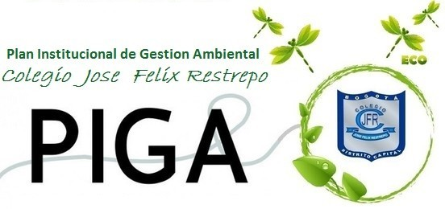
POLÍTICA AMBIENTAL. COLEGIO JOSE FELIX RESTREPO.

- El PIGA es un instrumento de planeación ambiental a corto plazo, que operativiza primordialmente los objetivos de eco-eficiencia del PGA a través de la formulación e implementación de programas de gestión ambiental en las entidades públicas del Distrito Capital (y otras voluntarias). El PIGA parte del análisis de la situación ambiental de la entidad donde se identifica los impactos ambientales significativos y no significativos, los cuales son gestionados a través de los programas ambientales, que cuentan con objetivos, metas, indicadores y actividades; criterios que son concertados con la SDA por un periodo de 4 años en concordancia con el Plan Distrital de Desarrollo – PDD.
  - “El PIGA, se adoptó mediante Decreto 456 de 2008 y define los deberes del PIGA en su artículo 13; por otro lado, la Resolución 242 de 2014 establece los lineamientos para la formulación, concertación, implementación, evaluación, control y seguimiento de los PIGA, considerando lo anterior como el gran marco normativo para este instrumento de planeación.”

BOLETÍN PIGA 06 JUNIO,
SEMANA AMBIENTAL. 5 DE JUNIO DIA INTERNACIONAL DEL AMBIENTE

"cada vez que te subes en una bicicleta ayuda a salvar la Tierra"
Gustavo Petro
Una forma de potenciar la cultura ambiental en nuestro país es mediante la educación.
5 de JUNIO DIA INTERNACIONAL DEL AMBIENTE

tomado a partir de: http://prae2015jfr.jimdo.com/calendario-ambiental/ y de http://ambientebogota.gov.co/politica-publica-distrital-de-educacion-ambiental

Política pública distrital de educación ambiental
“Esta política busca consolidar una ética ambiental en el Distrito Capital, que exprese el compromiso y la vivencia del conjunto de la sociedad, generando condiciones para la eficacia de la gestión, la cualificación e inclusión de los ámbitos de la educación ambiental, de tal manera que este proceso contribuya a armonizar las relaciones entre seres humanos y entre estos con el entorno natural, en el marco del desarrollo humano integral”.
Entre los objetivos específicos se encuentran:

- Fortalecer la promoción y articulación de instancias, instrumentos y mecanismos de gestión en educación ambiental consolidando las iniciativas sociales enmarcadas en procesos de formación ciudadana y en dinámicas de participación incidente.
- Articular al sistema educativo, a la administración pública, al sector productivo, a medios de comunicación y a las diferentes prácticas organizativas sociales, al establecimiento de compromisos y corresponsabilidades específicas frente a la gestión en educación ambiental.
- Fortalecer la producción y divulgación de conocimiento a partir de la investigación y la sistematización de experiencias en los diversos escenarios e instancias de gestión ambiental de la ciudad. (DECRETO 675 DE 2011)

Desde el colegio se ha buscado fortalecer estas competencias desde los mas “chikis”, es por ello que con la SED se han desarrollado planes en el cuidado del ambiente,” los recursos naturales y la vida en todas sus formas es uno de los ejes fundamentales de la política educativa del Distrito por ello desde el ‘Currículo para la excelencia académica y la formación integral’ y el proyecto de Educación para la Ciudadanía y la Convivencia”.se han implementado una serie de las estrategias de la formación para una ciudadanía ambientalmente responsable como lo es el ‘Derecho al agua y población infantil y juvenil’, desarrollada en el marco del Plan Distrital del Agua por las Secretarías de Educación y Hábitat, en donde ‘Guaque y los amigos del Agua’ (personajes animados que plasman sus aventuras en cartillas), dan a conocer el derecho al agua, el reconocimiento del sistema hídrico de Bogotá y la importancia de su cuidado a niñas y niños de 6 a 8 años de edad de los colegios distritales. Es asi como a Guaque lo tuvimos en nuestro colegio y con la colaboración de jóvenes de undécimo que se apropiaron del personaje se fortaleció las competencias ciudadanas y de convivencia, la afectividad y el desarrollo de habilidades de interpretación de imágenes (para las cartillas de Guaque en el ciclo de preescolar).

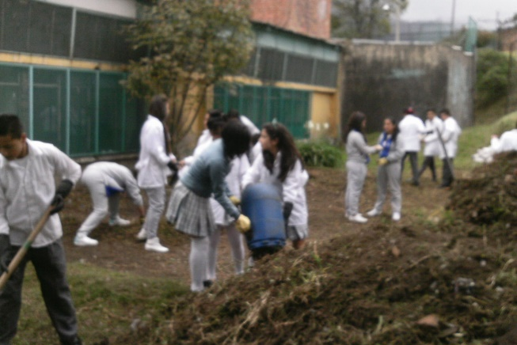

Este proceso no termina aquí en la sede B, se continúa en la sede C donde los niños, desarrollan el cuidado por el ambiente, manteniendo y cuidando la huerta, el jardín y el ambiente escolar al interior de la sede. Las actividades que se realizan en pro de las fechas ambientales y del planeta son dignos de admirar, es por ello que el trabajo que se realiza allí hasta quinto, lo continua la profesora Lucrecia en la sede A, donde con sus estudiantes han desarrollado habilidades para el cuidado de la Huerta de la sede y de las actividades del comité ambiental al cual pertenecemos todos.

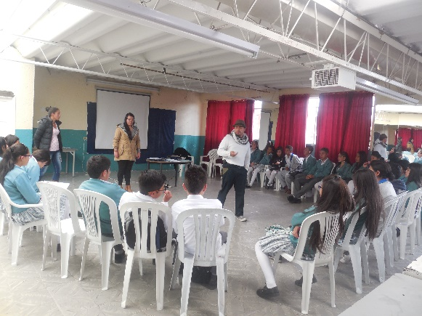
Dentro del marco distrital de participación ciudadana, tres jóvenes del colegio (Jonathan Pérez Romero. Luna Gómez Barrera. Karen Dayana Mora) nos representaran también el V foro ambienta de la Alcaldía de San Cristóbal mostrándole a la localidad como desde lo ambiental también se construye convivencia, ellos fueron capacitados por la Corporación Chilcos con apoyo de la Corporación Casa Nativa, dentro del convenio firmado con la alcaldía.
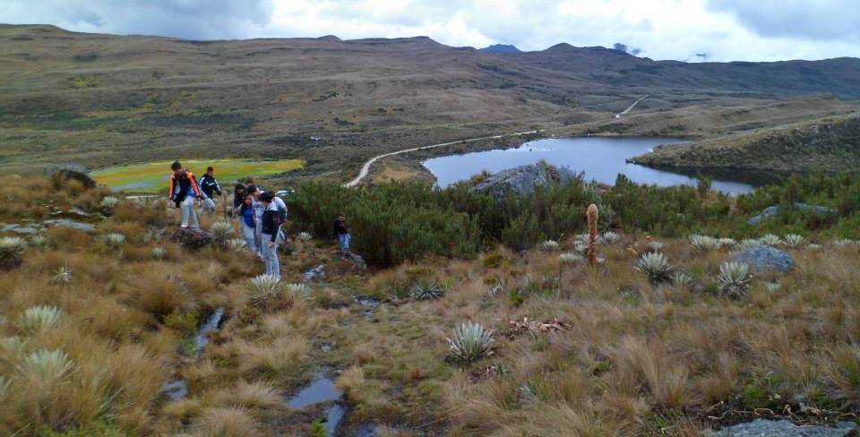
La semana ambiental es una iniciativa que desde la SED se ha venido incorporando a la cultura ambiental al interior de los colegios, dentro de la misma, en la sede A se tiene programado una serie de conferencias, talleres, videos, salidas temáticas ya tenemos invitados a grupos como Greenpace, WWf, Chilcos, UrbanaAncestral, Comisión Colombiana del Océano (comité que viajo por los mares hasta el Antartico con científicos de la armada y civiles), Alejandro Torres, mejor conocido como Alejandro el Burro, por ser el líder ambiental responsable de la recuperación del humedal del Burro y generador de la 5ta Aula Ambiental de la ciudad, la fundación convif, que ha puesto toda una estrategia por la recuperación del rio Fucha, con su gestor Pedro Aldana, realizaremos la tercera Travesía Fucha, recorriendo desde un nacimiento en el delirio y después de 5 Localidades y dos días de reconocimiento, desembocando en la localidad Fontibon, 94.4 LAUD Estéreo, entrevistara a nuestro joven Rafael Gustavo Riaño, sobre su experiencia en Francia como representante de Colombia en la Cumbre por el Clima, entre otros

Desde la educación podemos contribuir a la cuidad, enseñando a no afectar los ríos y quebradas, generemos con nuestros estudiantes y el refrigerio una apropiación de la campaña de “basura cero”; debemos apropiarnos de medios de transporte más amigables con el ambiente, apliquemos conductas en pro el proyecto del apagón ambiental, para que este no sea solo una hora mensual para el planeta, sino nuestra voluntad diaria y así nosotros podamos ir convirtiéndonos en Homos Ecológicos. Finalmente invitamos a visitar los corredores “eco-jardines” que nuestros estudiantes están desarrollando con la comunidad, conocerlos y disfrutar de ellos de manera adecuada, o apropiándose desde la convivencia y la ciudadanía de los territorios, desde la Gobernanza del Agua, desde el servicio ambiental del colegio y la recuperación de la cuenca FU-CHA
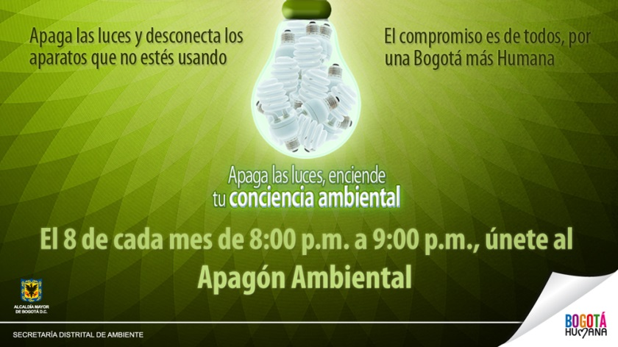

Desde la academia formamos personas ambientalmente conscientes de la gestión ambiental en nuestro territorio, somos territorio BAKATA, somos CUENCA FU-CHA, somos pulmón AMBIENTAL, somos CERROS ORIENTALES, somos José Félix Restrepo.

www.prae2015jfr.jimdo.com

Espere; BOLETÍN PIGA 07, AGOSTO MES DE LAS ORGANIZACIONES AMBIENTALES, DEL CONDOR Y DE LUCHA CONTRA EL RUIDO

